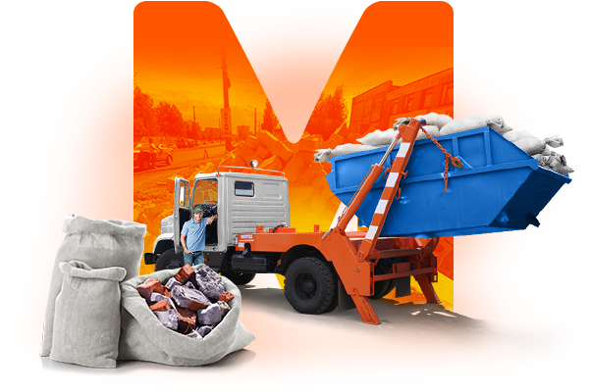
Что относится к крупногабаритному мусору и способы его утилизации

Правила обращения с обычными бытовыми отходами знают и соблюдают, а вот как правильно обращаться с крупногабаритным мусором (КГМ) — возникают вопросы. Такие остатки собираются, вывозятся, утилизируются по отдельным правилам. Поэтому важно знать, какой мусор относится к этой категории.

Что такое крупногабаритный мусор?
В результате жизнедеятельности человека больше всего образуется бытовых отходов, на втором месте стоит крупногабаритный мусор. К нему относится:
- Строительный мусор, образовавшийся после текущего ремонта.
- Остатки древесины, такие как пиломатериалы, остатки фанеры, ветки и стволы деревьев.
- Вышедшая из употребления мебель.
- Отработавшие бытовые приборы. Посудомоечные и стиральные машины, холодильники, телевизоры.
- Отслужившие сантехнические приборы (унитазы, ванны, умывальники и т.д.).
- Велосипеды, самокаты, коляски.
- Компьютеры, оргтехника.
КГМ относится к пятому классу опасности. Поэтому его разрешено утилизировать на полигонах с ТБО.

Законодательство о КГМ
К крупногабаритному мусору по закону относят отходы, размеры которых свыше 50 см в одном трех измерений (длина, ширина или высота) и они не помещаются в стандартные ёмкости для сбора ТБО. Эти параметры установлены в ГоСТе 56195-2014. В Постановлении № 1156 указаны требования по складированию вышедших из употребления крупногабаритных вещей, материалов.
В постановлении разъяснено, кто его должен вывозить. В постановлении № 505 регламентированы правила учета крупногабаритных отходов. В российском законодательстве разъяснено, необходима ли лицензия на вывоз крупногабаритных вещей. Указана, какая ответственность предусмотрена за неправильное обращение с такими материалами.
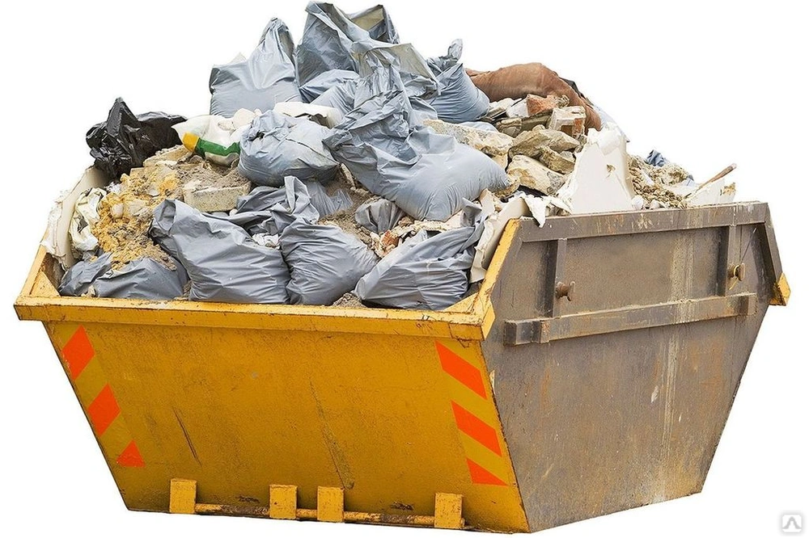
Обращение с габаритным мусором регламентируется СанПиНами 42-128-4690-88 и 2.1.2.1002-00, ФЗ 52.

Относятся ли КГМ к твердым коммунальным отходам или нет?
В постановлении №1156 дано определение, что КГМ относится к твердым коммунальным отходам. Согласно федеральному классификационному каталогу, крупногабаритный мусор входит в группу “Отходы коммунальные твердые” с кодировкой 73111002215.
Но, в то же время, “Мусор от бытовых помещений и организаций крупногабаритный” по новому ФККО не относится к несортированному, и должен складироваться и вывозиться отдельно.

Куда выбрасывать КГМ?
Для выноса крупногабаритного мусора создается специальное место. На этой площадке устанавливается бункер для сбора крупногабаритного мусора. Объём такого бункера должен быть свыше 7 м3. Устанавливать контейнеры должен собственник отходов.
Если КГМ образуется от разовых работ, то целесообразно заключить договор на вывоз отработанных вещей с подрядной организацией. Если ЖКХ не установила контейнеры для данного типа отходов, то они должны сообщить, где находится ближайший.

Правила сбора и хранения КГМ на мусорных площадках
Контейнеры для крупногабаритного мусора не располагают во дворе, а выносят за его пределы. Устанавливают бункеры отдельно от контейнера для ТБО. Места установки бункеров для сбора крупногабаритного мусора определяет соответствующая организация.
К площадке должен быть свободный доступ для обеспечения беспрепятственного вывоза. Для вывоза таких отходов заключается договор со специализированной организацией.

Вывоз КГМ
На вывоз крупногабаритных отходов не требуется лицензия. Вывозом КГМ и ТБО может заниматься одно и то же коммунальное предприятие, у которого имеется бункеровозы. Такие специальные машины работают в условиях небольшого пространства и могут перевозить большой объем. Вывозят крупные материалы отдельно от ТБО. Если коммунальное предприятие не имеет возможности вывезти такой мусор самостоятельно, то оно заключает договор с организацией, оказывающей эту услугу.
Вывозят крупные вещи на полигоны с твердыми бытовыми отходами, где они подвергаются сортировке и утилизации. По возможности для вывоза бытовой техники, чугунной сантехники, железобетонных конструкций должна заказываться отдельная машина.

Как часто осуществляется вывоз КГМ?
В договоре на вывоз КГМ можно оговорить периодичность вывоза, составить график. Остатки, имеющие нестандартные габариты, вывозятся по мере заполнения площадок или бункеров. При разовом образовании мусора заключается единичный договор.

Формирование тарифа на вывоз КГМ
На вывоз законом не предусматривается формирование отдельного тарифа. При необходимости вывоза заключается договор, в котором оговаривается стоимость в зависимости от объема, расстояния до полигона, количества рейсов.

Требование к услугам вывоза крупногабаритного мусора
Общие требования к услугам по вывозу КГМ не установлены. В каждом регионе могут быть разработаны собственные нормативные документы. При разработке таких актов учитываются требования ГоСТа 56195-2014, Жилищного кодекса, ФЗ №52, СаНпиНа.

Утилизация крупногабаритного мусора
КГМ также, как и твердые коммунальные отходы, вывозятся на мусорные полигоны, где его утилизируют. Перед утилизацией крупногабаритный мусор сортируют. Правда, это делают не всегда, иногда остатки сразу измельчают. Часть материалов сжигается или захоранивается.
При утилизации бытовой техники из нее извлекаются драгметаллы. Чугунные изделия сдаются на повторную переплавку. На мусороперерабатывающих заводах вторичное сырье спрессовывают и затем вывозят на свалку. При правильной утилизации можно получить энергоресурсы, строительные материалы, компост.
Чтобы использовать остатки нестандартных размеров эффективно, необходимо строительство специальных сортировочных пунктов. Сейчас только 8% таких отходов перерабатывается во вторсырье.

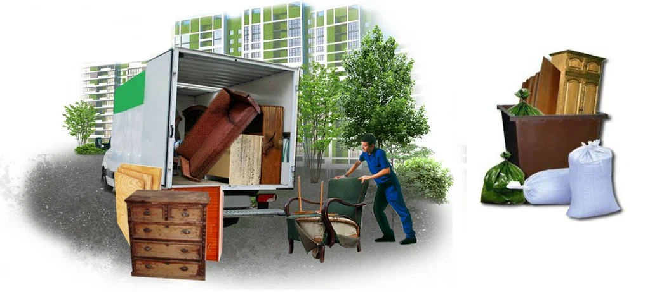
Сортировка
Утилизация КГМ начинается с сортировки. На мусорных полигонах, мусороперерабатывающих заводах переборка КГМ ведется вручную для того, чтобы не пропустить вещи, имеющие ценность. При сортировке КГМ отдельно отбираются:
- изделия из черного, цветного металла;
- бытовая техника;
- деревянные изделия;
- мебель;
- компьютерная техника.
Отсортированные материалы передаются для дальнейшей переработки или уничтожения. Отходы, подготовленные для переработки, дробят и переводят во фракцию для дальнейшего использования.

Измельчение
Часть крупногабаритного мусора после сортировки измельчается. Этот процесс позволяет сократить объем, чтобы было проще транспортировать крупногабаритный мусор к месту захоронения.
Часть фракций после измельчения отправляют на механическую сортировку. Это делают для удаления металлических, каменных примесей. Обычно так сортируют деревянные, бумажные измельченные отходы перед их вторичным использованием.

Что делают из строительных отходов?
Из строительных остатков в результате переработки получают новые строительные материалы. Из старого бетона делают бетонную крошку, которую добавляют в дорожное покрытие. Крошкой посыпают грунтовые дороги, используют в качестве уплотнителя при заливке фундамента.
Отходы асфальта переплавляют и укладывают на дорогу. Старую арматуру укладывают при заливке бетона. Остатки битумных материалов перерабатывают и используют для кровельных и дорожных работ. Старый кирпич, керамическая плитка утилизируются в щебень, который используется в строительстве в качестве утеплителя.

Чем грозит неправильное обращение с крупногабаритным мусором?
Выкидывать крупногабаритный мусор необходимо на специально подготовленные места или в мусорные бункеры. Выброс таких вещей в контейнеры с ТБО, размещение на площадках, предназначенных для сбора бытовых отходов, запрещен законом.
При складировании такого мусора баки быстро заполняются, к тому же крупные вещи невозможно спрессовать в обычном мусоровозе. При попадании таких фракций в бытовые отходы, механизмы мусоровоза могут выйти из строя. У мусоровозов плохая маневренность и поэтому им трудно забирать большие отходы.
Нарушения правил размещения КГМ считается административным правонарушением. Поэтому на лицо, выбросившее его в непредназначенное для этого место, налагается штраф. Величина штрафа зависит от того, кем было допущено нарушение. Если виновным является юридическое лицо, то штраф достигает 100 тысяч рублей, физическому лицу придется заплатить 2 т.руб., а должностному лицу — 5 тысяч рублей.

